Общество с ограниченной ответственностью
“1С-Медицина-Регион”
Контракт № 05/21 от 16.02.2021 г.
Рабочая документация

Информационная система управления ресурсами медицинских организаций Тюменской области

Этап 5. Развитие Системы в части специализированных
медицинских учреждений

ПОЛЬЗОВАТЕЛЬСКАЯ ИНСТРУКЦИЯ

ГБУЗ ТО «Областная клиническая психиатрическая больница»
5.6.1. Формирование шкалы «Лист суицидоопасности»

На 5 листах

г. Тюмень
2021 г.
ООО «1С-Медицина-Регион».
Контракт № 05/21 от 16.02.2021 года на оказание услуг по тиражированию, сопровождению и развитию Информационной системы управления ресурсами медицинских организаций Тюменской области. Этап № 5 «Развитие Системы в части специализированных медицинских учреждений

Содержание
1 Основание разработки инструкции 3
2 Пользовательская настройка Системы 3
3 Пользовательская инструкция 3

1 Основание разработки инструкции
Основанием для разработки данных документов является Контракт № 05/21 от 16.02.2021 г. на оказание услуг по тиражированию, сопровождению и развитию Информационной системы управления ресурсами медицинских организаций Тюменской области, а именно раздел Технического задания (приложение №1 к контракту) п.3.3.4 Этапа № 5 «Развитие Системы в части специализированных медицинских учреждений».

2 Пользовательская настройка Системы
От пользователя настройка системы не требуется.

3 Пользовательская инструкция
Войти в систему под правами «Врач амбулатории (СМП)». Перейти в подсистему «Контроль исполнения» - «АРМ врача Поликлиника» (рис.1).
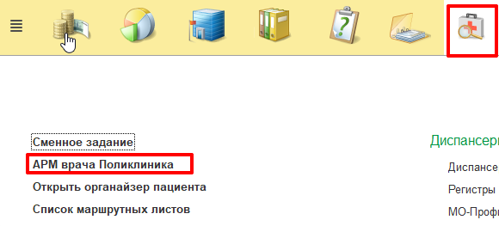
Рисунок 1. Открытие АРМ врача поликлиники
Добавить пациента на прием, перейти на вкладку «Общие документы». На форме выбора ШМД выбрать «Шкалы оценки состояния пациента» (рис.2).
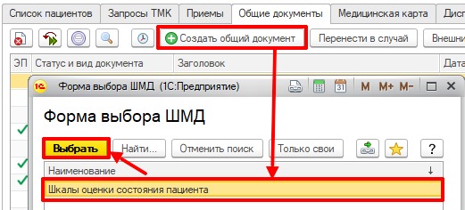
Рисунок 2. Открытие шкалы «Лист суицидоопасности»
Открылась экранная форма шкалы. В поле «Вид шкалы» выбрать значение «Шкалы общего пользования». Открыть блок «Лист суицидоопасности». Выбрать факторы риска на форме и нажать кнопку «Документ готов» (рис. 3). В поле «Интерпретация» автоматически выводится результат прохождения шкалы.
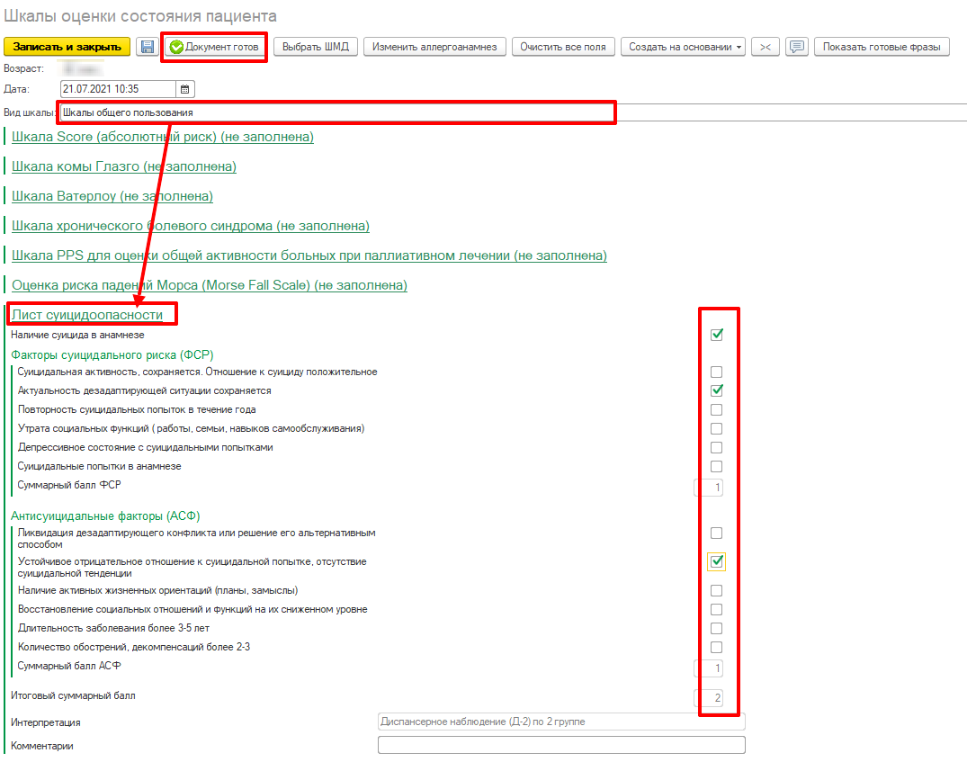
Рисунок 3. Заполнение экранной формы ШМД «Лист суицидоопасности»
Система перевела пользователя на печатную форму МД. Нажать кнопку «Подписать» (рис. 4). Выбрать сертификат, указать пароль.
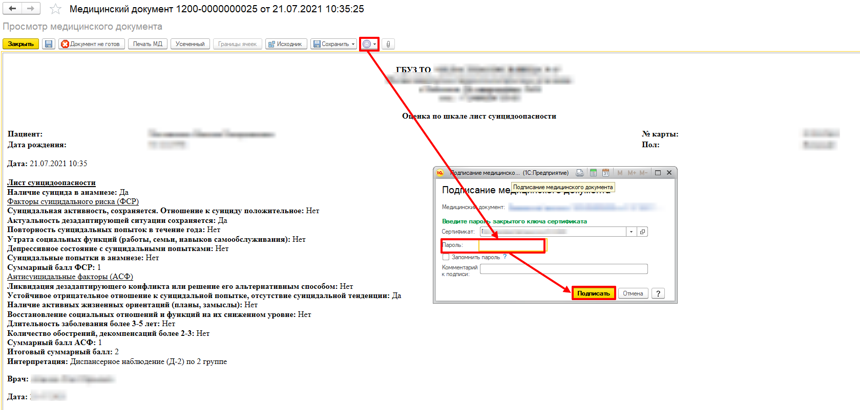
Рисунок 4. Подписание ШМД «Лист суицидоопасности»
Медицинский документ переведен в статус «Готов» и подписан ЭЦП врача.
Если интерпретация результата равна значению «Диспансерное наблюдение (Д-2) по 2 группе», то в новых и активных документах «Диспансерное наблюдение» у пациента будет отображаться галочка «Суицидальное поведение» (рис. 5).
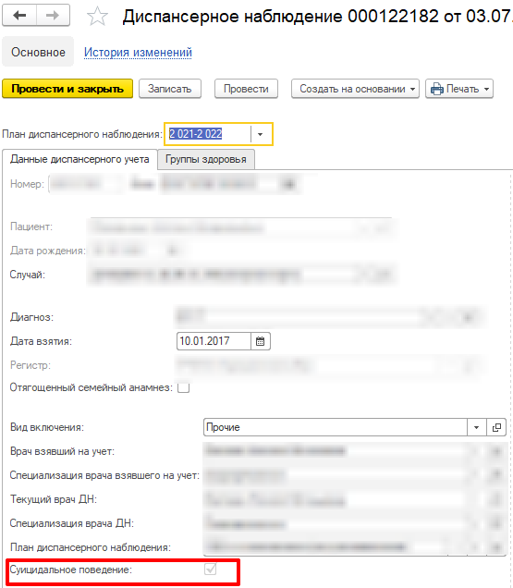
Рисунок 5. Отметка суицидального поведения пациента
Такая же отметка устанавливается в блоке «Особые отметки» на форме ОДП (рис. 6).
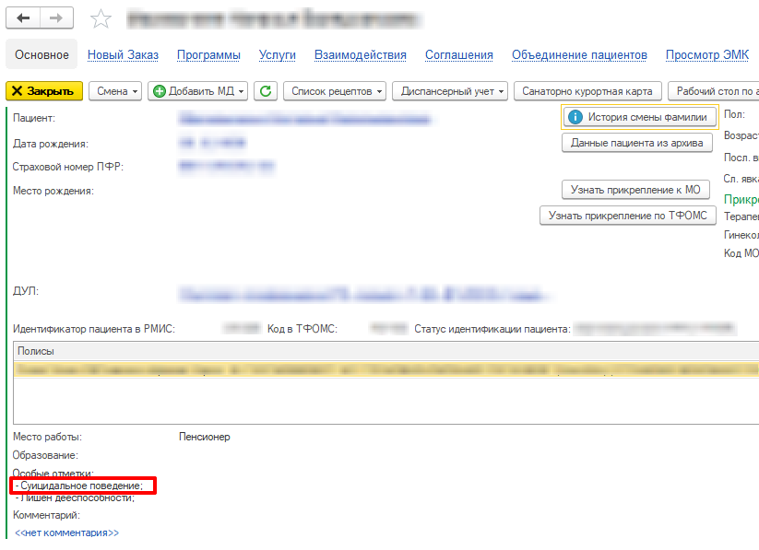
Рисунок 6. Отметка суицидального поведения пациента в ОДП
P.S. Убрать отметку о суицидальном поведении пациента можно с помощью повторного формирования шкалы. Если результатом ее прохождения будет результат, не относящийся к суицидальному поведению (любая диспансерная группа, кроме Д2), то при переводе документа в статус «Готов» отметка из документов будет убрана.

